SVĚTLO NA JÓGU

LEKCE JÓGY
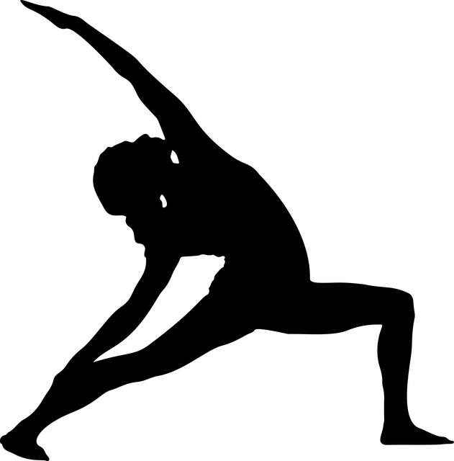

PRO ZAČÁTEČNÍKY
HOVOŘÍME – LI O HARMONII LIDSKÉ BYTOSTI, JE TU JEDNA Z NEJDŮLEŽITĚJŠÍCH VĚCÍ, KTERÉ SE MŮŽEME NAUČIT – CTÍT SEBE SAMA

OD ÚTERÝ 3. září 17.00 hodin

CVIČEBNA MC PUMPKIN DĚČÍNSKÁ 363

ČESKÁ LÍPA

informace a přihlášení na 777882332

světlo na jógu www.joga999.cz petr němeček

